பிள்ளை லோகாசாரியார்

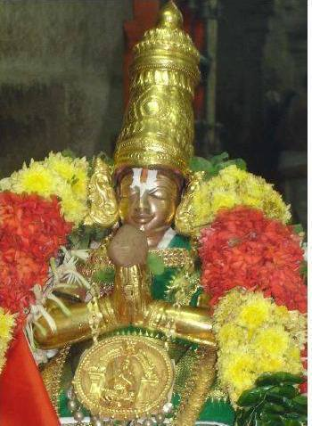

பிள்ளை லோகாசாரியார் கிபி 1205 ம் ஆண்டு வடக்கு திருவீதி பிள்ளை என்பவருக்கு மகனாக திருவரங்கத்தில் பிறந்தார். வடக்கு திருவீதி பிள்ளை தன் ஆசாரியனான நம்பிள்ளையின் மீது கொண்ட பக்தியின்பால் தன் மகனுக்கு லோகாச்சாரிய பிள்ளை எனப் பெயரிட்டு பின்னாளில் பிள்ளை லோகாச்சாரியன் என்றானது. அழகிய மணவாளப்பெருமாள் நாயனார் இவரின் உடன் பிறந்தவராவர்.
கிபி 14ம் நூற்றாண்டின் தொடக்கத்தில் வடக்கிலிருந்து வந்த மாலிக் கபூர் படையெடுப்பால் திருவரங்கம் பெரிதும் பாதிக்கப்பட்ட போது, அரங்கநாத கோயில் உற்சவரான நம்பிள்ளையை அந்நியரிடம் காக்க வேண்டி உற்சவரோடு திருவரங்கத்தைவிட்டு வெளியேறியவர்.
இயற்றிய நூல்கள்
- தத்துவத் திரயம்
- முமுக்‌சுப் படி
- வசன பூசணம்
தன்னுடைய 106 ஆம் அகவையில் மதுரை அருகே யானைமலை கிராமத்தினருகே உள்ள ஜோதிஷ்குடி எனுமிடத்தில் இறைவன் மீது கொண்ட பக்தியினால் கி பி 1311ல் பரமபதமடைந்தார்.
எழுதியவர்
ரா. ஹரிசங்கர்

